Методический кабинет
отдела образования
администрации Новоорского района
«6» марта 2018 год № 117

Аналитическая справка
о результатах проведения тренировочной контрольной работы
в форме ОГЭ по информатике в 9 классах Новоорского района

В соответствии с приказом министерства образования Оренбургской области от 01.02.2018 года № 01-21/153 «О внесении изменения в приказ от 15.08.2017 №01-21/1652», с письмом ГБУ РЦРО от 05.02.2018 №01-08/178 «О графике проведения пробных ОГЭ и ЕГЭ 2018 года», приказом отдела образования администрации Новоорского района от 09.02.2018 г № 42 «О проведении пробны экзаменов в форме ОГЭ, ЕГЭ» был проведен тренировочный экзамен для обучающихся 9 классов по информатике с использованием единых контрольно-измерительных материалов.

Цель: объективная оценка уровня освоения обучающимися 9 классов предметного содержания курса информатики и ИКТ, выявление тех элементов содержания, которые вызывают наибольшие затруднения и установления степени готовности к итоговой аттестации в форме ОГЭ.

Сроки проведения: 06.03.2018 г.

Состав комиссии: учителя информатики Новоорского района первой и высшей категории.

По итогам проведения тренировочного экзамена по информатике были получены следующие результаты. В тренировочной контрольной работе приняли участие 24 обучающихся (из 336 обучающихся по району) 9 классов из 7 общеобразовательных организаций Новоорского района, что составляет 7%.

Результаты тренировочной контрольной работы
за март 2018 год и итогового экзамена за май 2017 год по информатике
обучающихся 9 классов Новоорского района в формате ОГЭ
Вид контрольной работы | Кол-во ОО | Кол-во обучающихся, выполнявших работу | Показатель % «2» | Показатель % «4» и «5»
Итоговый экзамен  в форме ОГЭ  за май 2017 год | 6 | 13 | 0 | 53,8
Тренировочная работа  ТКР в форме ОГЭ  за март 2018 год | 7 | 24 | 0 | 75

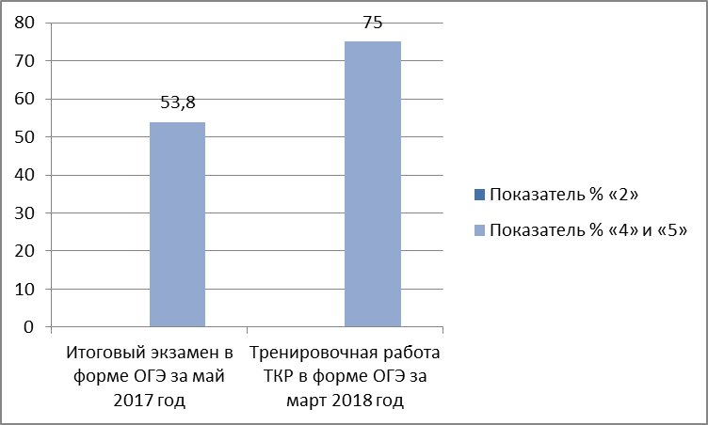

Наблюдается стабильная динамика по показателю «2», который остался на том же уровне 0%. Также, положительная динамика по показателю «4 и 5», который увеличился на 21,2%.

100%-ое качество показали четыре организации: МАОУ СОШ №1 п. Энергетик, МОАУ СОШ №1 п. Новоорск (9б класс), МБОУ СОШ с. Будамша, МАОУ СОШ №4 п. Новоорск.
Низкое качество (0%) показала МБОУ СОШ с. Чапаевка.
Ниже муниципального показателя: МАОУ СОШ №2 п. Энергетик, МОАУ СОШ №1 п. Новоорск (9а класс).

Задания, в которых были допущены ошибки, либо к которым дети вовсе не приступали:

№ задания | Проверяемые элементы содержания | Процент справившихся обучающихся, % | Причины ошибок
12 | Осуществление поиска в готовой базе данных по сформулированному условию | 12 чел. – 50% | Не умение работать с таблицей готовой БД, работать с условиями истины и лжи
13 | Дискретная форма представления числовой, текстовой, графической и звуковой информации | 11 чел. – 45,8% | Не умение работать с системами счисления и переводить число из десятичной в двоичную систему счисления
15 | Скорость передачи информации | 11 чел. – 45,8% | Не понимание смысл текстовой задачи, не умеют определять размер файла, не знают перевод единиц измерения информации
16 | Алгоритм, записанный на естественном языке, обрабатывающий цепочки символов или списки | 10 чел. – 41,7% | Не умение работать с текстовой задачей, плохо развито абстрактное мышление
18 | Осуществление поиска информации в Интернете | 13 чел. – 54,2% | Не знание логических операций для осуществления поиска по запросу
19 | Обработка большого массива данных с использованием средств электронной таблицы или базы данных (Практическая часть) | 5 чел. – 20,8% | Не умение работать с таблицей, делать сортировку, находить наибольшую сумму баллов по двум предметам, процент обучающихся
20 | Короткий алгоритм в среде формального исполнителя или на языке программирования (Практическая часть на выбор) | 8 чел. – 33,3% | Не умение составлять алгоритм для исполнителя Робот, писать программу

Вопросы, которые у учащихся не вызвали затруднения: №1 ,№2,№3,№4, №5, №6, №7, №8, №9, №10, №11, №14, №17.
Вопросы, которые у учащиеся вызвали затруднения: №12, №13 , №15, №16, №18, №19, №20.
Вопросы для повторения:
12. Осуществление поиска в готовой базе данных по сформулированному условию
13. Дискретная форма представления числовой, текстовой, графической и звуковой информации
15. Скорость передачи информации
16. Алгоритм, записанный на естественном языке, обрабатывающий цепочки символов или списки
18. Осуществление поиска информации в Интернете
19. Обработка большого массива данных с использованием средств электронной таблицы или базы данных
20. Короткий алгоритм в среде формального исполнителя или на языке программирования

Рекомендации:

Учителям информатики:
- внести коррективы в индивидуально-образовательные маршруты низкомотивированных и высокомотивированных обучающихся и продолжить интенсивную подготовку к ОГЭ по информатике;
- усилить работу с учебником, включая в различные этапы урока и домашнюю работу учащихся разнообразные задания на понимание текстовой информации, на ее преобразование с учетом цели дальнейшего использования;
- проработать подобные задания, в которых обучающиеся попустили ошибки;
- рассмотреть результаты тренировочной контрольной работы на школьном методическом объединении учителей физико-математического цикла;
Руководителям ОО:
- Взять под особый контроль успеваемость обучающихся, выбравших для сдачи ОГЭ по информатике;
- Ознакомить учащихся и их родителей под роспись о результатах тренировочной контрольной работы в форме ОГЭ;
- Рассмотреть результаты тренировочной контрольной работы по информатике обучающихся 9-х классов в форме ОГЭ на школьном педагогическом совещании;
Методистам МК:
- на заседании РМО учителей информатики проанализировать результаты тренировочной контрольной работы и совместно с руководителем РМО, учителями-предметниками продолжить подготовку к ГИА.

Исполнитель: методист Курманбаева М. А.

